附件1：采购“南药学院实训教学仪器设备”项目参数需求响应表
序号 | 品名 | 规格型号 | 品牌 | 参数 | 图样 | 响应情况
1 | 电子天平 | LC-YP30001B，标准款，冲插两用 | 力辰 | - 量程范围：0-3000g  - 准确级别：Ⅲ级  - 重复性误差：±0.2g  - 精度；0.1h  - 稳定时间：1S  - RS232接口：√(选配)  7、产品尺寸：225×220×80mm  8、称量盘规格：143×192mm  9、传感器：激光工艺应变片传感器  10、供电模式：充插两用 | 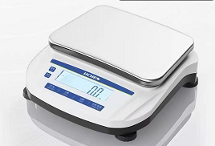
2 | 2K高清WIFI无线电子目镜 | SG-400WiFi，升级5G版，400W标配，可接生物显微镜 | saga萨伽 | 型号：SG-400WiFi，像素：400万，传输方式：5G Hz WiFi热点，最大分辨率：2k(2560x1440)，帧率：25fpsA@2560x1440，像素尺寸：2.0x2.0um，传感器尺寸：CMOS 1/3英寸，传输距离：30米，电源输入：5V 1A（可充电宝供电），接口：Type-C USB接口，传输方式：热点模式，指示灯：通电绿灯常亮/启动后慢闪/传图像快闪，尺寸：35mm 高70mm（不包含天线） | 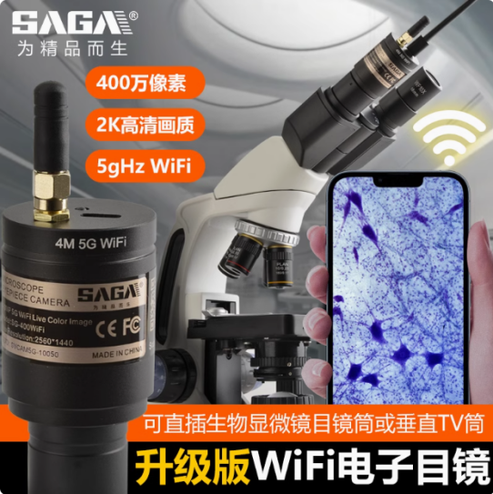
3 | 电子天平 | YP10002 | 上海佑科 | 电子天平YP10002参数：  1.称量范围：0-1000g  2.可读性精度10mg  3.秤盘尺寸≥30mm | 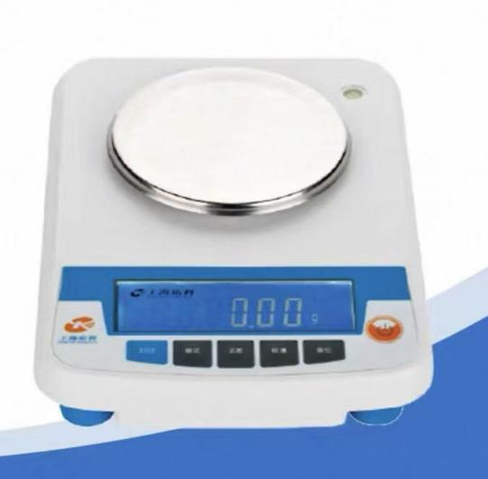
4 | 循化水式真空泵 | SHZ-DIII | 予华 | 1.功率≥180W  2.流速≥60L/min  3.抽头≥2个  4.储水容积≥15L | 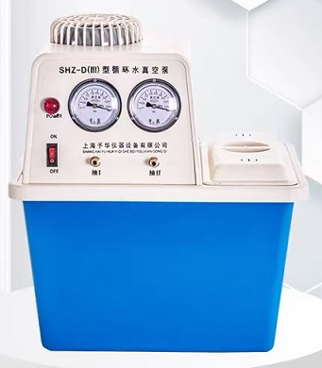
5 | 低速离心机 | TD4C\12*10ml | 良友 | 低速离心机：  1.最高转速≥4000R/min  2.定时范围1-99min  3.最大离心力≥2200g  额定功率≥60W | 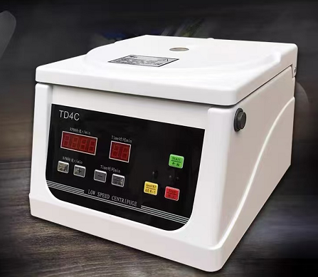
6 | 电动搅拌机 | 型号：LC-0ES-200SH，转速100-2000rpm，数显，带定时功能，配J4标准4叶片搅拌浆和J8板式搅拌浆 | 力辰 | LC-OES-200SH电动搅拌器  - 整机功率：200W  - 转速范围：100-2000rpm  - 建议搅拌量(H₂O):20L  - 建议最高搅拌粘度：10000mPa·s  - 升降行程：300-600mm  - 产品尺寸：315×200×600mm | 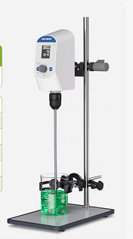
7 | 数显高速分散均质机 | 型号：FJ300-SH，  配28G、36G、18G刀头 | 沪析 | - 转速范围：300-18000r/min  - 处理量：100-13000ml  - 输入功率：510W  - 输出功率：300W  - 外形尺寸：250x350x600mm  - 工作头配置：mm φ28mm,φ36mm  - 工作方法：断续  - 使用电源：AC220V50HZ | 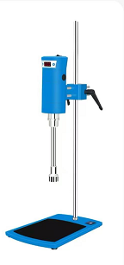
8 | 平板电炉 | FL-1，1000W | 北京永光明 | - 封闭电炉  - 功率：1KW  - 加热盘尺寸：φ150  - 外形尺寸：300*200*120 | 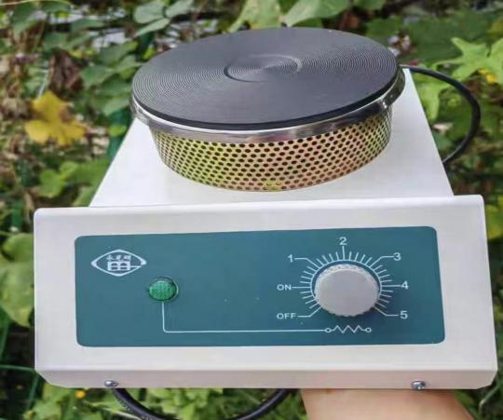
9 | 硬度仪 | YD-2 | 天津精拓 | 1、硬度测试范围：2-200N 0.2KG-20KG  2、分辨率：0.1N 0.01Kg  3、 硬度测量精度：量程±0.5%  4、 片剂测试直径：2-40mm  5、重复测量误差：±1%  6、每组测试片数：≤100片  7、整机功率：40W  8、 外形尺寸：长*宽*高 400mm*240mm*140mm | 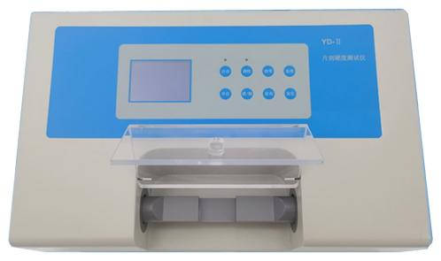
10 | 崩解仪时限仪 | BJ-2E | 天津精拓 | 定时范围：10小时内任意设定，显示分辨率为分  *温度预置范围: 5.0℃（或室温）～40.0℃任意设定，显示分辨率为0.1℃  *控温精度: ±0.3℃  *吊篮升降频率: 30～32次/分钟  *吊篮升降振幅: 55mm±1mm  *筛网至杯底间距: 25mm±2mm  *筛网孔径: 2mm（出厂标配） 选配：1mm、0.425mm、0.71mm  *功率：550W（含加热器功率）  *尺寸：350*300*450mm  *重量：约 14kg | 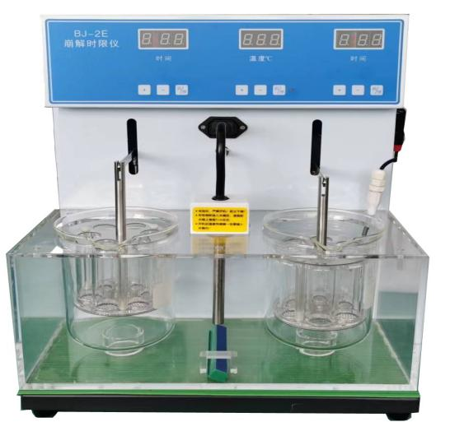
11 | 脆碎度测试仪 | CS-2A | 天津精拓 | 1、转速范围：25rpm±1rpm  2、具有“计时”模式，计时范围0-9小时59分59秒，并可选择倒计时  3、具有“计数”模式，0 - 99999次，并可选择倒计数  4、轮鼓尺寸： 内径约286 mm ，深39 mm  5、工作电源： 220V±10% V ，50Hz  6、环境温度： 5 - 35 ℃  7、相对湿度 ：小于 80 %  8、整机功率： 18w | 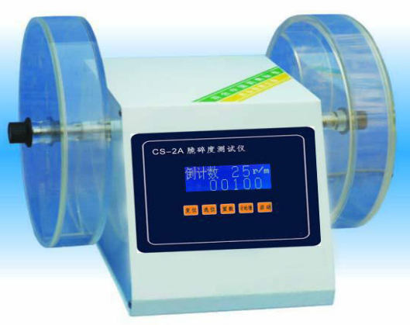
★1.响应情况请填写：响应或不响应。凡有一项不响应则取消遴选资格。

